Приложение
к решению Череповецкой
городской Думы
от 26.06.2024 № 82

Информация
о состоянии окружающей среды в городе Череповце, реализации
муниципальной программы «Охрана окружающей среды» на 2023-2028 годы
и Комплексного плана мероприятий по снижению выбросов загрязняющих веществ
в атмосферный воздух в городе Череповце

1. Общие вопросы

В соответствии с Указом Президента Российской Федерации от 7 мая 2018 года № 204 «О национальных целях и стратегических задачах развития Российской Федерации на период до 2024 года» президиумом Совета при Президенте Российской Федерации по стратегическому развитию и национальным проектам утвержден национальный проект «Экология».
Город Череповец в рамках реализации муниципальной программы «Охрана окружающей среды» на 2023-2028 годы в отчетном году принимал участие:
в реализации национального проекта «Экология» (федеральный проект «Чистый воздух» (далее – ФП «Чистый воздух»), региональный проект «Чистый воздух» (далее – РП «Чистый воздух»), федеральный проект «Комплексная система обращения с твердыми коммунальными отходами», региональный проект «Комплексная система обращения с твердыми коммунальными отходами», государственная программа «Об утверждении государственной программы «Охрана окружающей среды, воспроизводство и рациональное использование природных ресурсов», утвержденная постановлением Правительства Вологодской области от 07.10.2019 № 938);
в реализации регионального проекта национального проекта «Экология» (федеральный проект «Оздоровление Волги», государственная программа «Об утверждении государственной программы «Охрана окружающей среды, воспроизводство и рациональное использование природных ресурсов», утвержденная постановлением Правительства Вологодской области от 07.10.2019 № 938), с целью сокращения объема отводимых в реку Волгу загрязненных сточных вод.

2. Состояние окружающей среды города Череповца

2.1. Состояние атмосферного воздуха
Мониторинг за содержанием загрязняющих веществ в атмосферном воздухе на территории города Череповца осуществляется по следующим направлениям:
осуществление наблюдения на постах филиала федерального государственного бюджетного учреждения «Северное Управление по гидрометеорологии и мониторингу окружающей среды «Гидрометеобюро Череповец» (далее – Гидрометеобюро);
информирование населения через официальный сайт мэрии города об объемах выбросов диоксида серы (размещается с 2022 года из автоматической системы контроля компанией АО «Апатит»).
С целью информирования актуальные данные о состоянии окружающей среды территории города направлялись участникам рабочей группы по улучшению экологической обстановки, стабилизации и снижению антропогенной нагрузки на окружающую среду города Череповца.
По информации Гидрометеобюро за 2023 год:
индекс загрязнения атмосферы составил 15 единиц;
уровень загрязнения атмосферы – «очень высокий»;
охват наблюдениями за атмосферным воздухом в городе Череповце составил 11 загрязняющих веществ.
За отчетный период получены данные:
о максимально-разовых, максимально среднесуточных и средних концентрациях в воздухе по 9 загрязняющим веществам (диоксид серы, диоксид азота, оксид азота, оксид углерода, аммиак, сероводород, фенол, пыль РМ – 2,5, пыль РМ – 10) на шести стационарных постах наблюдений веществ;
о продолжительности периодов с превышением предельно допустимой концентрации (далее – ПДК) максимально раз (в часах), о количестве суток в месяце с превышением ПДК среднесуточно на постах Автоматических станций контроля загрязнения атмосферы (далее – АСКЗА);
о загрязнении атмосферного воздуха селитебной зоны города примесью бензапирена;
о повторяемости случаев превышения ПДК максимально раз по четырем определяемым веществам (взвешенные вещества, сероуглерод, формальдегид, сажа);
по концентрации диоксида азота; отбор проб атмосферного воздуха с передвижной мобильной лаборатории (среднее направление ветра в срок, средняя скорость ветра в срок, концентрации: пыли, фенола, сероуглерода, формальдегида);
с автоматических газоанализаторов: окись углерода, аммиак, окись азота, двуокись азота, сернистый газ, сероводород; информация о высоте снега максимальная за сутки.
Информация по загрязняющим веществам и количеству превышений допустимых концентраций (раз) представлена на диаграмме 1.

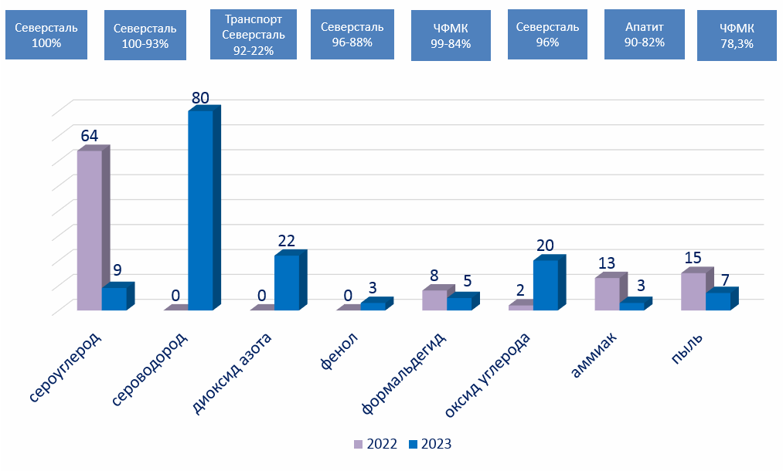
Диаграмма 1. Превышения по ПДК в количестве раз за год

Схема расположения данных постов на территории города Череповца приведена на рисунке 1.

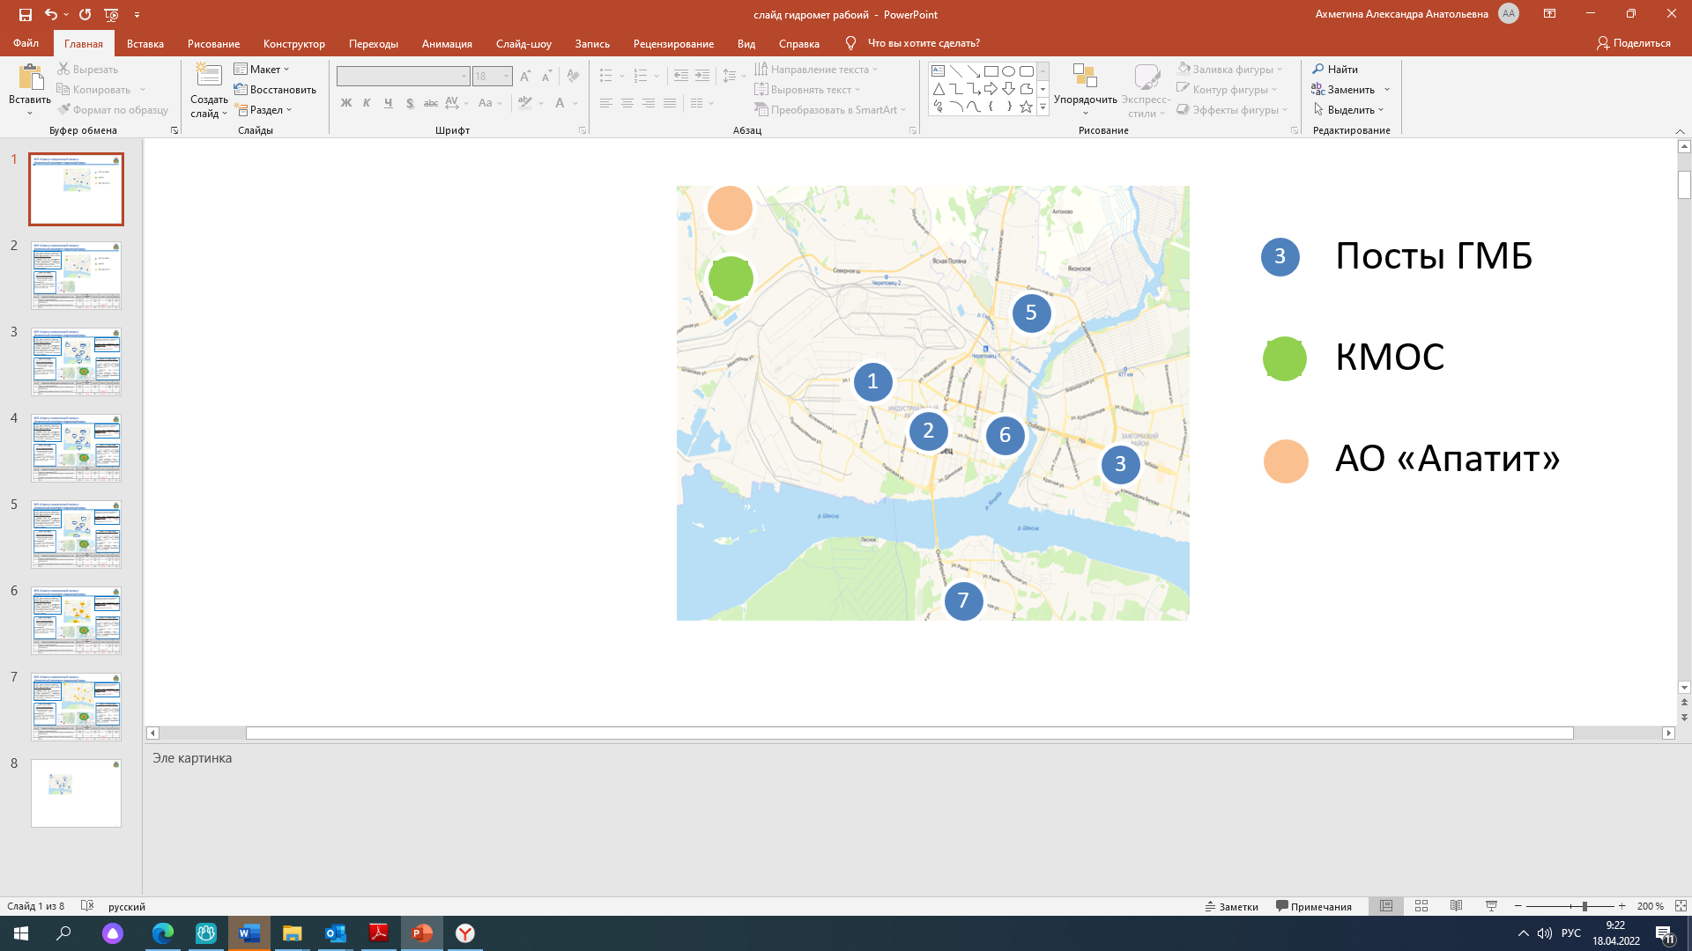
Рис. 1. Схема постов ГМБ Череповец

Расположение постов Росгидромета:
пост № 1 – ул. Чкалова, 28;
пост № 2 – ул. Сталеваров, 43;
пост № 3 – ул. Архангельская, 68;
пост № 5 – ул. П. Окинина, 7;
пост № 6 – Советский пр., 90;
пост № 7 – Октябрьский пр., 42.
По информации Северного межрегионального управления Росприроднадзора в 2023 году объем валовых выбросов загрязняющих веществ от стационарных источников, поступивших в атмосферный воздух города Череповца, составил 275,05 тыс. тонн, что на 4,75 тыс. тонн больше, чем в 2022 году. В общем объеме валовых выбросов отмечено: твердые вещества без изменений, увеличение газообразных и жидких веществ на 1,9% (или на 4,8 тыс. тонн).
Сравнительная характеристика суммарных валовых выбросов от стационарных источников по основным загрязняющим веществам за 2022 и 2023 годы по городу Череповцу приведена в таблице 1.
Таблица 1
Наименование загрязняющих веществ | Объем выбросов 2022 год (тыс. тонн) | Объем выбросов 2023 год (тыс. тонн) | «+» это увеличение, «–» это снижение(тыс. тонн)
Всего | 270,3 | 275,05 | +4,7
в том числе:
твердые вещества | 15,2 | 15,2 | 0
газообразные и жидкие вещества | 255,1 | 259,9 | +4,8
из них:
диоксид серы | 26,2 | 27,2 | +1
оксид углерода | 202,4 | 205,5 | +3,1
оксиды азота | 15,1 | 15,3 | +0,2

ФП/РП «Чистый воздух» включает 3 ключевых показателя:
Снижение совокупного объема выбросов загрязняющих веществ в атмосферу.
К 2024 году предусмотрено снижение совокупного объема выбросов на 20% к уровню 2017 года. С учетом запланированных мероприятий прогнозное значение данного показателя составит – 36%.
По информации Филиала ФГБУ Северное УГМС «ГМБ Череповец» в 2023 году в сравнении с 2022 годом:
на прежнем уровне остались среднегодовые концентрации по следующим веществам: формальдегиду, диоксиду серы, фенолу, оксиду углерода;
уменьшились среднегодовые концентрации по сероуглероду (в 2,4 раза), пыли (в 1,3 раза), оксиду азота (в 1,4 раза);
увеличились среднемесячные концентрации по диоксиду азота (в 1,3 раза), аммиаку (в 1,2 раза), бенз(а)пирену (в 1,3 раза).
Отмечены превышения среднемесячных концентраций по формальдегиду, бенз(а)пирену, сероуглероду, оксиду азота, аммиаку, пыли.
Принимая участие в федеральных проектах и в рамках исполнения Указа Президента Российской Федерации от 7 мая 2018 года № 204 «О национальных целях и стратегических задачах развития Российской Федерации на период до 2024 года» для снижения совокупного объема выбросов загрязняющих веществ в атмосферу к 2024 году по городу Череповцу на 20% к уровню 2017 года, 29.07.2022 утверждена актуальная версия Комплексного плана, в который включены мероприятия, направленные на снижение выбросов на объектах транспортной, коммунальной, социальной инфраструктур, обеспечение реализации этих мероприятий и достижение целевых показателей комплексного плана.
В соответствии с Комплексным планом в 2023 году предприятиями города завершена реализация 17 из 26 природоохранных мероприятий.
В целях развития наиболее экологичного электрического вида транспорта и обновления трамвайного парка в рамках ФП «Чистый воздух» в 2023 году за счет федерального финансирования приобретены 8 трамвайных вагонов. Объем финансирования составил 600 млрд руб., экологический эффект – 8,0 тонн.
На диаграмме 2 показан совокупный объем выбросов загрязняющих веществ в атмосферный воздух города Череповца.

Диаграмма 2. Совокупный объем выбросов загрязняющих веществ

в атмосферный воздух г. Череповца

Снижение совокупного объема выбросов опасных загрязняющих веществ в городах-участниках проекта.
К 2024 году предусмотрено снижение совокупного объема выбросов опасных загрязняющих веществ на 20% к уровню 2017 года.
По данным, опубликованным на официальном портале Правительства Вологодской области и размещенным в соответствии с приказом Росприроднадзора от 29.07.2021 № 480 в Единой межведомственной информационно-статистической системе (далее – ЕМИСС), значение показателя на конец 2023 года составляет 83,7525%.
Объем потребления природного газа в качестве моторного топлива.
К 2024 году предусмотрено увеличение объема потребления природного газа в качестве моторного топлива до 6,7 млн м³.
В 2023 году объем потребления природного газа в качестве моторного топлива в городе Череповце составил 6,77 млн м³, что на 0,58 млн м³ больше, чем в 2022 году при плановом показателе 6,19 млн м³.
В целях увеличения потребления газомоторного топлива в 2023 году на ул. Боршодской открылась новая станция для заправки автотранспорта природным газом метаном (далее – АГНКС). Новая АГНКС расположена вблизи с базой Автоколонны № 1456, что позволяет снизить холостой пробег общественного транспорта.
С целью увеличения объема потребления природного газа и для развития транспортной инфраструктуры в 2023 году ООО «Газпром газомоторное топливо» запланирован ввод в эксплуатацию дополнительной газозаправочной станции по ул. Боршодской. Новая АНГКС позволит сократить количество «холостых» пробегов городских автобусов на 7%. Предполагаемые источники финансирования – собственные средства компаний-инвесторов и заемные средства финансовых учреждений.
На диаграмме 3 показан объем потребления природного газа в качестве моторного топлива по городу Череповцу с учетом достижения 6,49 млн м³ к 2024 году.

Диаграмма 3. Объем потребления природного газа в качестве моторного топлива по г. Череповцу

2.2. Состояние водного бассейна
Поверхностные водные объекты в Череповце используются для хозяйственно-питьевого и промышленного водоснабжения населения, предприятий и организаций, рекреации, судоходства и рыболовства. Кроме того, поверхностные воды служат приемниками хозяйственно-бытовых, промышленных и ливневых сточных вод.
По информации Двинско-Печорского бассейнового водного управления (отдел водных ресурсов по Вологодской области) водопотребление из поверхностных природных водных объектов в 2023 году составило 98,81 млн м³, что на 7,17 млн м³ меньше, чем 2022 году.
В рамках водопотребления из поверхностных природных источников и водоотведения сточных вод достигнуты следующие результаты.
Сброс сточных, транзитных и других вод в природную среду в 2023 году по сравнению с 2022 годом увеличился на 4 млн м³ и составил 72,54 млн м³. При этом объем нормативно очищенных сточных вод увеличился на 7,23% и составил 72,54 млн м³, а объем недостаточно очищенных сточных вод снизился на 3,23 млн м³ и составил в 2023 году 0 млн м³.
Уменьшение объема сброса сточных вод произошло вследствие реализации инвестиционных проектов промышленных предприятий, направленных на улучшение экологической обстановки, наиболее масштабные из них:
ПАО «Северсталь»:
обслуживание судоходной обстановки: установка, снятие и обслуживание знаков судоходной обстановки. Тральные работы;
дноуглубительные работы;
очистка дна на участке «Судоразделка»;
строительство аккумулирующей емкости V=5000 м³;
система обеспечения дренажа на транспортерах №№ 10,11 ЦТМ;
ТЭЦ-ПВС. Отвод конденсата с газопроводов доменного и коксового газа котельного участка в баки-накопители;
техническое обслуживание и ремонт гидравлических систем;
мероприятия по снижению расходов масла;
переработка отходов в производстве плоского проката, цехе покрытий и обработки, масло-эмульсионном участке;
ремонты водоочистного оборудования;
выполнение ФГБУН «Институтом биологии внутренних вод им. И.Д. Папанина РАН» работы «Мониторинг биоразнообразия водного объекта в Череповце»;
модернизация насосной станции № 8. Установка очистки сточных вод.
Размер капиталовложений по указанным мероприятиям составил 1 587,3 млн руб.
АО «Апатит»:
затраты на реконструкцию очистных сооружений в рамках реализации программы оптимизации водопользования АО «Апатит»;
модернизация ВОЦ 6;
внедрение установки частичного умягчения осветленной воды для подпитки ВОЦ;
мероприятия по II этапу строительства ОШН;
реконструкция коллектора с рассеивающим выпуском очищенных сточных вод в р. Шексна.
Размер капиталовложений по указанным мероприятиям составил 102,3 млн руб.

По информации Департамента природных ресурсов, лесного и охотничьего хозяйства Вологодской области значение показателя «Снижение объема отводимых в р. Волгу загрязненных сточных вод, нарастающим итогом» по итогам 2023 года по Вологодской области составило 0,0 км³.

Участниками федерального проекта национального проекта «Экология» (федеральный проект «Оздоровление Волги») от субъектов Российской Федерации являются: Республика Марий Эл, Республика Татарстан, Чувашская Республика, Астраханская область, Волгоградская область, Вологодская область, Ивановская область, Костромская область, Московская область, Нижегородская область, Самарская область, Саратовская область, Тверская область, Ульяновская область, Ярославская область, г. Москва.

Данные государственной статистики (ЕМИСС) по показателю представлены в таблице 2 (км³):

Таблица 2
Субъект РФ | 2018 год | 2019 год | 2020 год | 2021 год | 2022  год | 2023 год
Республика Марий Эл | 0,04 | 0,04 | 0,038 | 0,038 | 0,038 | 0,038
Республика Татарстан | 0,19 | 0,19 | 0,135 | 0,1348 | 0,1348 | 0,1348
Чувашская Республика | 0,03 | 0,03 | 0,0293 | 0,014 | 0,0137 | 0,0137
Астраханская область | 0,04 | 0,04 | 0,04 | 0,04 | 0,04 | 0,04
Волгоградская область | 0,09 | 0,09 | 0,09 | 0,0888 | 0,0888 | 0,0888
Вологодская область | 0,01 | 0,01 | 0 | 0 | 0 | 0
Ивановская область | 0,07 | 0,07 | 0,07 | 0 | 0 | 0
Костромская область | 0,03 | 0,03 | 0,03 | 0,03 | 0,0106 | 0,0106
Московская область | 0,37 | 0,37 | 0,3152 | 0,3152 | 0,303 | 0,303
Нижегородская область | 0,35 | 0,35 | 0,3297 | 0,3246 | 0,3132 | 0,3132
Самарская область | 0,3 | 0,3 | 0,2476 | 0,2476 | 0,2414 | 0,2414
Саратовская область | 0,003 | 0,003 | 0,0028 | 0,0028 | 0,0023 | 0,0023
Тверская область | 0,05 | 0,05 | 0,05 | 0,05 | 0,0427 | 0,0427
Ульяновская область | 0,09 | 0,09 | 0,0893 | 0,0893 | 0,0893 | 0,0893
Ярославская область | 0,14 | 0,14 | 0,1377 | 0,1376 | 0,1337 | 0,1337
Город Москва | 1,37 | 1,37 | 1,37 | 0,9685 | 0,7495 | 0,7495

Информация об изменениях объема водопотребления и водоотведения по городу Череповцу за период 2015-2022 годы приведена на диаграммах 4 и 5:

Диаграмма 4. Объем водопотребления (млн м³)

Диаграмма 5. Объемы водоотведения (млн м³)

Информация о динамике массы загрязняющих веществ, поступающей со сточными водами в природные водоемы за период 2015-2023 годы, приведена на диаграмме 6.

Диаграмма 6. Масса загрязняющих веществ в сточных водах (тыс. тонн)

Увеличение массы сброса загрязняющих веществ связано с увеличением объема сброса сточной воды. Уменьшение сброса загрязненной воды связано с окончанием реконструкции городских очистных сооружений.
Источником питьевого водоснабжения города Череповца является поверхностный водоем – река Шексна. По информации Территориального отдела Управления Федеральной службы по надзору в сфере защиты прав потребителей и благополучия человека по Вологодской области в городе Череповце (Роспотребнадзор) в 2023 году качество воды, подаваемое в распределительную сеть города Череповца, соответствовало требованиям гигиенических нормативов по санитарно-химическим и микробиологическим показателям.
В 2022 году по результатам социально-гигиенического мониторинга за качеством и безопасностью питьевой воды в городе Череповце было исследовано 15 проб на 15 показателей, неудовлетворительных результатов не выявлено.
В рамках ФП/РП «Оздоровление Волги» предусмотрено к 2024 году сокращение в 3 раза доли загрязненных сточных вод, отводимых в реку Волгу. С учетом досрочной реализации мероприятий МУП «Водоканал» показатель достигнут и поддерживается на нулевом уровне.
При этом выполнен показатель «Прирост мощности очистных сооружений, обеспечивающих нормативную очистку сточных вод», он составил 0,0613 км³ по итогам 2023 года после реконструкции очистных сооружений.
В рамках Федерального проекта «Оздоровление Волги» в 2024 году в городе Череповце МУП «Водоканал» планируется продолжить реконструкцию существующих напорных ниток канализационной насосной станции № 1.
2.3. Отходы производства и потребления
Объекты размещения отходов влияют на все компоненты окружающей среды и являются мощным загрязнителем атмосферного воздуха (метан, сернистый газ и др.), почвы и грунтовых вод (тяжелые металлы, растворители, диоксины), поэтому решение вопросов в сфере обращения с отходами является одной из приоритетных задач природоохранной деятельности.
Комплексным планом установлены следующие национальные цели в сфере обращения с ТКО:
100 процентная сортировка отходов;
снижение в два раза объема отходов, направляемых на полигоны.
Сведения о количестве и динамике изменения объема отходов производства и потребления, размещенных на городском полигоне ТБО, расположенном в пределах северо-западного промышленного узла города Череповца в районе п. Новые Углы, за период 2015-2023 годов представлены в таблице 3.
Таблица 3
Показатели | 2015 год | 2016 год | 2017 год | 2018 год | 2019 год | 2020 год | 2021 год | 2022 год | 2023 год
Объем размещенных отходов, (тыс. тонн) | 136,3 | 139,12 | 148,86 | 102,29 | 99,58 | 99,89 | 133,02 | 101,45 | 85,4
Динамика изменения по сравнению с предыдущим годом, (тыс. тонн) | - | 2,82 | 9,74 | -46,57 | -2,71 | 0,31 | 33,13 | -31,57 | -16,05
В 2023 году общее количество образовавшихся промышленных отходов на крупнейших предприятиях города (ПАО «Северсталь», АО «Фосагро», МУП «Водоканал») по сравнению с 2022 годом снизилось на 0,397 млн тонн. При этом объем размещения промышленных отходов на полигонах увеличился на 0,008 млн тонн.
Сравнительные данные об образовании и размещении промышленных отходов за 2021 и 2022 годы по вышеназванным предприятиям представлены в таблице 4.
Таблица 4
Наименование | 2021 год | 2022 год | 2023 год | «+» это рост,  «–» это снижение
Образование  (млн тонн) | 7,120 | 6,712 | 6,315 | -0,397
Размещение  (млн тонн) | 0,154 | 0,161 | 0,169 | +0,008
В рамках ФП/РП «Комплексная система обращения с ТКО» предусмотрены основные показатели:
доля направленных на захоронение твердых коммунальных отходов, в том числе прошедших обработку (сортировку), в общей массе образованных твердых коммунальных отходов (диаграмма 7);

Диаграмма7. Доля направленных на захоронение ТКО, в том числе прошедших обработку (сортировку), в общей массе образованных ТКО (млн м³)

доля твердых коммунальных отходов, направленных на обработку (сортировку), в общей массе образованных твердых коммунальных отходов (диаграмма 8).

Диаграмма 8. Доля ТКО, направленных на обработку (сортировку), в общей массе образованных ТКО

В соответствии с региональной программой в области обращения с отходами, в том числе с твердыми коммунальными отходами доля утилизированных твердых коммунальных отходов в общем объеме твердых коммунальных отходов на 2023 год определена 9%. Фактическое значение данного показателя составило 6,3% (диаграмма 9).

Диаграмма 9. Доля утилизированных ТКО в общем объеме ТКО

По информации Регионального оператора по обращению с твердыми коммунальными отходами на территории Западной зоны Вологодской области «Чистый След» отклонение фактического показателя обусловлено качеством и объемом отходов, поступающих для утилизации, также за 2023 год в городе Череповце образовалось 85,4 тыс. тонн ТКО, что на 2 тыс. тонн меньше, чем в 2022 году, из них 74,4 тыс. тонн отходов направлено на обработку.
Сортировка ТКО осуществляется на двух мусоросортировочных станциях общей мощностью 82 тыс. тонн.
Для достижения целей ФП/РП «Комплексная система обращения с ТКО» необходимо активное внедрение системы раздельного накопления отходов и снижение нагрузки на полигоны. В 2023 году продолжена работа по внедрению системы раздельного накопления отходов на территории города. Всего до конца 2025 года будет установлено 1587 контейнеров для раздельного сбора перерабатываемых фракций отходов (бумаги, стекла, пластика и металла).

3. Организация природоохранной деятельности
на территории города Череповца

3.1. Экологический надзор на территории города Череповца
Согласно Закону Вологодской области от 28.06.2006 № 1465-ОЗ «О наделении органов местного самоуправления отдельными государственными полномочиями в сфере охраны окружающей среды» комитет охраны окружающей среды мэрии города наделен отдельными государственными полномочиями по осуществлению государственного экологического надзора (в части регионального государственного надзора в области охраны атмосферного воздуха; регионального государственного надзора в области охраны водных объектов; регионального государственного надзора в области обращения с отходами) на объектах хозяйственной и иной деятельности независимо от форм собственности, находящихся на территории соответствующего муниципального района (городского округа), за исключением объектов, подлежащих региональному государственному экологическому надзору органом исполнительной государственной власти области, уполномоченным в сфере охраны окружающей среды.

